SGPA CGT-Culture Sud-Culture-Solidaires Snac-FSU CNT-CCS

Un rendez-vous de « courtoisie » !

Entre 70 et 80 archéologues précaires et sous CDI ont rejoint les agents du ministère de la Culture pour l’assemblée générale qui se déroulait dans le patio de l’immeuble des bons enfants (administration centrale du MCC). Dans une salle donnant sur le patio, juste de l’autre côté des vitres, se tenaient le Conseil National de la Recherche Archéologique. Une grande banderole à donc été dressée contre la vitre où il était inscrit « Pour le service public de l’archéologie ». Des représentants syndicaux ont pris la parole et notamment des camarades de l’intersyndicale archéologie. Ils ont dénoncé le fait que le Cabinet de la ministre n’avait pas daigné être présent à la réunion de négociation suite à leur préavis de grève spécifique en archéologie déposé auprès de la ministre. Il a donc été décidé de se rendre rue de Valois, au ministère pour obtenir un rendez-vous avec le Cabinet. Un cortège d’archéologues soutenus par d’autres agents de la Culture, soit environ 150 personnes, s’est rendu devant le ministère pour obtenir une entrevue. Après 1 heure de slogans revendicatifs, le conseiller social de la ministre a fait savoir qu’il était prêt à recevoir une délégation à 16h30. Ce rendez-vous obtenu, les personnels se sont rendus à la manifestation parisienne qui démarrait à 14h, à Port-Royal.

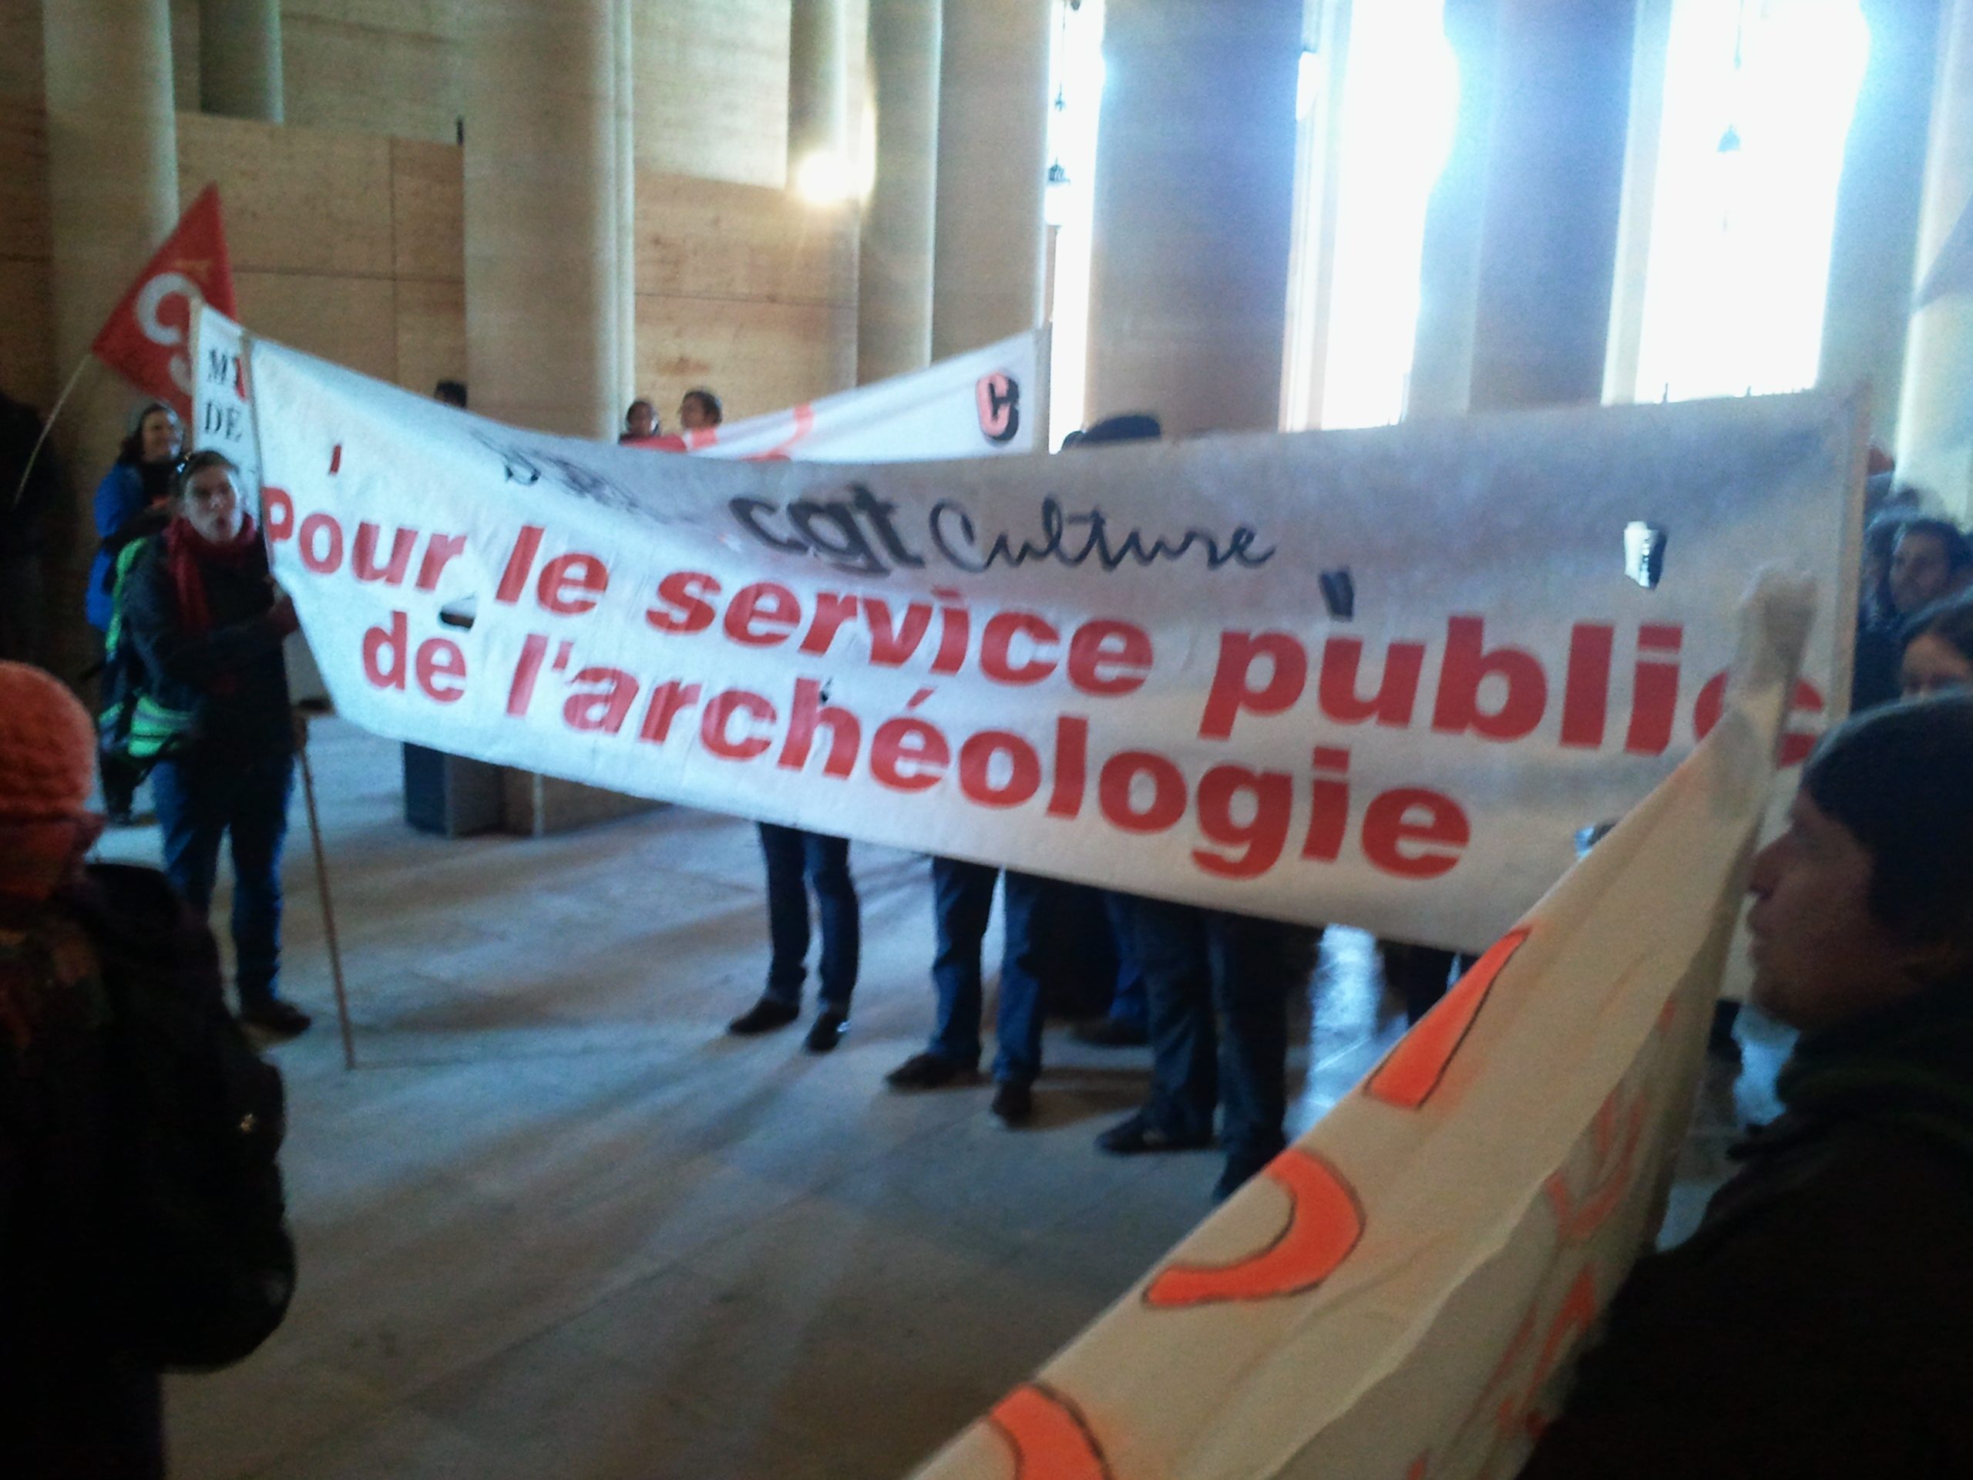

Compte-rendu de la réunion avec le conseiller social de la ministre
Etait présent : le conseiller social de la ministre, des représentants de la direction générale des Patrimoines et de la sous-direction de l’archéologie.
Organisations syndicales (OS) : CGT-Culture, Snac-FSU, CNT-CCS.

Au préambule des OS, qui regrettaient fortement l’absence du Cabinet à la réunion de négociation de la veille, le Conseiller social de la ministre, a indiqué que le Cabinet était libre de définir qui pouvait le représenter aux réunions de négociation et que s'il était présent aujourd’hui, c’était simplement par « courtoisie ». Sur cette déclaration, il a indiqué qu’il ne pouvait consacrer que 45 min à ce rendez-vous.

Les discussions ont donc tourné essentiellement sur la résorption de la précarité pour les personnels de l’Inrap.

Les organisations syndicales ont déclarées être prêtes à accepter un plan de déprécarisation à hauteur de 160 emplois sur 3 ans, s'il était acté que, parallèlement à cette procédure de résorption de la précarité, des plans de recrutement « classiques » par filière avaient lieu pour remplacer tous les départs naturels. Cette mesure permettrait aux précaires non concernés par le plan de déprécarisation d’avoir une possibilité de recrutement dans les 3 ans et aussi d’éviter de reconstruire la précarité.
C’est là que le bât blesse. Le Cabinet de la ministre considère que l’emploi permanent à l’Inrap ne nécessite qu’un recrutement de 100 CDI et avoue qu’il se base pour dire cela sur l’argumentaire…de l’ancien directeur général de l’Inrap, lui-même! Par conséquence, pour le ministère, les 60 cdéisations supplémentaires devraient se traduire par autant de non remplacement de départs naturels. A cela les organisations syndicales ont répondu :
- C’est la même direction qui a annoncé en mars 2012 qu’il n’y avait aucun besoin permanent pourvus par du CDD… voir qu’il y avait trop de CDI à l’Inrap.
- Que la gestion aberrante des personnels précaires par cette direction a entrainé un éparpillement abusif des contrats sur un nombre délirant de personnes (274 ETPT CDD en 2011 sur plus de 600 personnes !!).
- Que le CDA, par l’impossibilité de prévoir la fin du contrat, a accentué l’éparpillement des contrats car les personnels ne pouvaient pas prendre un engagement pour un nouveau contrat.
- Que la majorité des personnels concernés étaient en catégorie 2 ou 3 et donc recrutés sur des emplois courants.

Ce ministère a refermé encore une fois la porte des négociations, sans donner précisément la façon dont les chiffres qu’il avance ont été construits, contrairement aux OS qui ont toujours expliqué précisément comment le chiffre de 200 revendiqué a été défini !!!

Le conseiller social de la ministre a osé, comme ces prédécesseurs sarkozistes, nous refaire le coup de la rigueur budgétaire, de la possibilité d’une baisse de l’activité et la nécessité de contribuer à l’effort… alors qu’il n’est question que de remettre l’emploi en conformité avec la réglementation. Quant à la rigueur budgétaire, il faudra qu’on nous explique en quoi le fait de payer l’allocation chômage à des gens qui pourraient travailler va faire baisser les dépenses publiques.

Si hier l’administration nous a parlé comme une boite vocale, le Cabinet s’est adressé à nous aujourd’hui comme l’opérateur d’un centre d’appel externalisé !

Il nous reste à savoir comment nous parlera la ministre !

Paris, le 31 janvier 2013

